KLASA VI
22.05.2020r.
NOWY DZIAŁ: KRĘGOWCE STAŁOCIEPLNE.

Temat: PTAKI – KRĘGOW CE ZDOLNE DO LOTU.

1. Przeczytaj uważnie temat z podręcznika strony 119-124.
2 Wykonaj notatkę:
Uwaga forma notatki polega na wydrukowaniu lub przerysowaniu do zeszytu poniższej grafiki i jej uzupełnienie.
Na zdjęcie notatki czekam do dnia 25 maja.

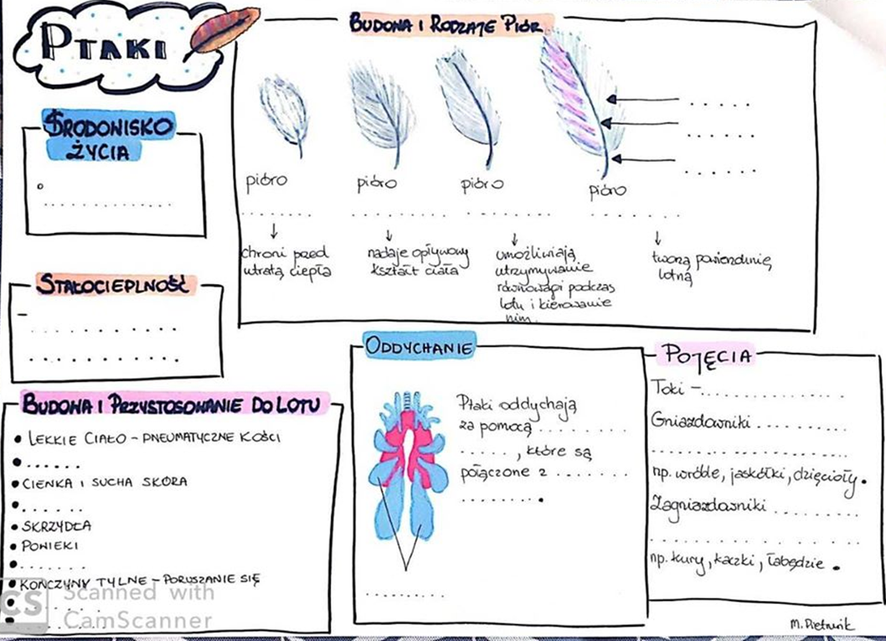

3. Praca z e-podręcznikiem – dla chętnych.
https://epodreczniki.pl/a/ptaki/D1B4vOg0S
https://epodreczniki.pl/a/ptaki/D1HPuhFcq
https://epodreczniki.pl/a/tajemnice-ptasiego-lotu/DWicDmTry

5. Ciekawe zadani
https://learningapps.org/1488547
https://wordwall.net/pl/resource/1164290/przyroda/ptaki
https://wordwall.net/pl/resource/486829/ptaki
https://wordwall.net/pl/resource/1517994/ptaki

